android开发环境搭建
|工具/原料
Eclipse 3.7.0、Java Jdk6、Android Sdk
Java jdk地址:
http://download.oracle.com/otn-pub/java/jdk/8u20-b26/jdk-8u20-windows-x64.exe
(http://www.oracle.com/technetwork/java/javase/downloads/jdk8-downloads-2133151.html)
步骤/方法

安装Java Jdk
在安装eclipse之前，应确保已安装了Java Jdk!
第一步：双击jdk-6u10-rc2-bin-b32-windows-i586-p-12_sep_2008进行安装

第二步：(可选)修改Java Jdk安装路径，这样便于环境变量配置。(也可以按照默认安装路径安装，只是配置环境变量时按照此路径即可)

第三步：点击“下一步”

第四步：(可选)修改jre安装路径，这样便于环境变量配置。(也可以按照默认安装路径安装，只是配置环境变量时按照此路径即可)。

第五步：点击“下一步”

第六步：点击“完成”
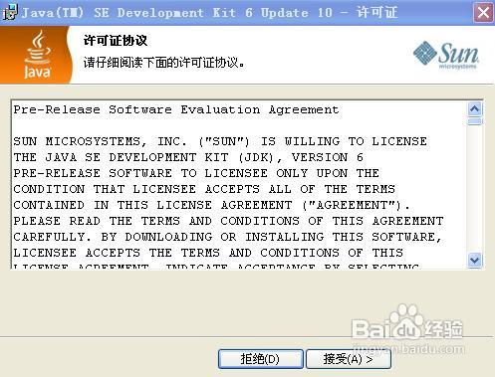
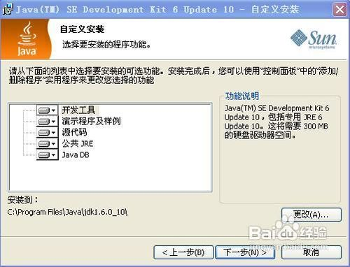
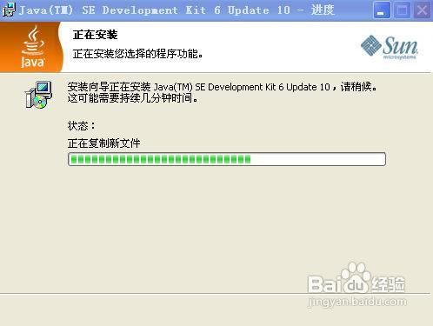
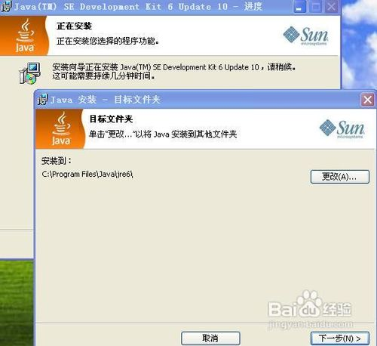
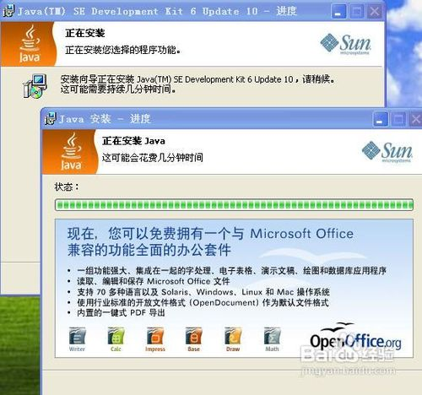
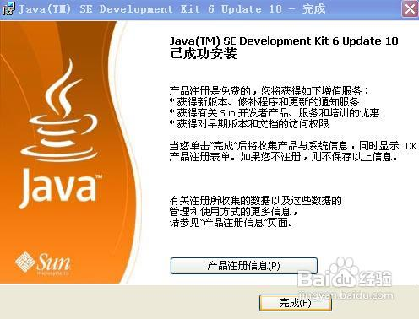

配置Java Jdk
右击 “我的电脑”->属性->高级->环境变量->系统变量->新建

第一步：
变量名：JAVA_HOME
变量值：C:\jdk1.6.0_10

第二步：
变量名：classpath
变量值：.;%JAVA_HOME%\lib;%JAVA_HOME%\lib\tools.jar

第三步：
变量名：Path
变量值：%JAVA_HOME%\bin;%JAVA_HOME%\jre\bin
(变量值中如果有内容，用;隔开)
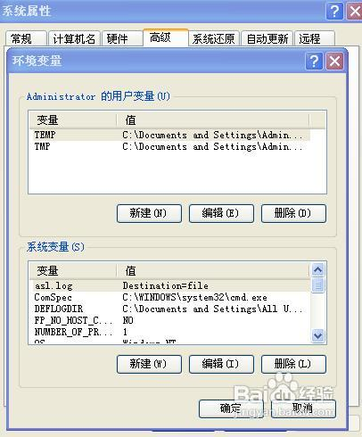
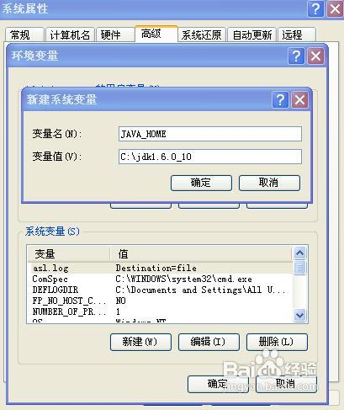
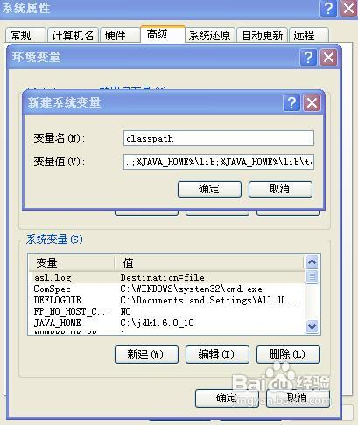
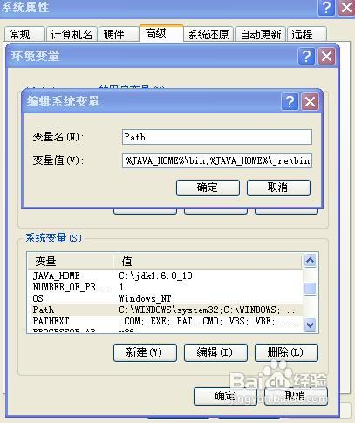

测试Java Jdk安装是否成功
开始->运行->输入“javac”->“Enter”键，能打印证明安装成功！(打印完后自动关闭)

安装并配置Android SDK(SDK Manager、AVD Manager)
安装Android SDK之SDK Manager
第一步：解压“android-sdk_r15-windows”，双击“SDK Manager”，加载预安装的安卓版本

第二步：点击Install 4 packages

第三步：选中“Accept”，点击“Install”安装

第四步：选中预安装的安卓版本，开始安装。选择各个版本，并安装了“tool”、“Extras”包。

第五步：其他都按照默认安装方式进行。
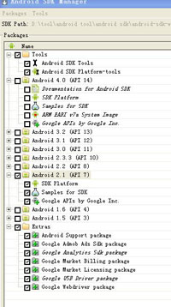
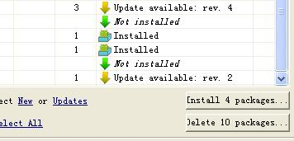
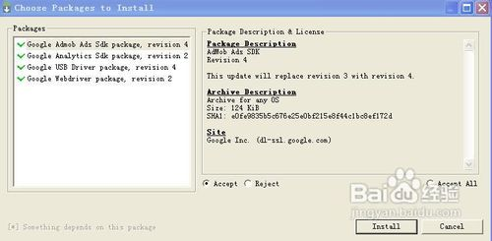
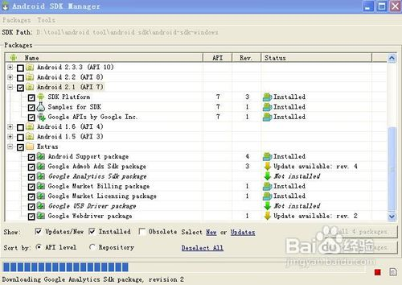

配置Android SDK之AVD Manage
Name：任意字母名称，但第一个字母必须大写！
Target：Android 2.1 – API Level 7
SD Card： 800 Mib
Skin：WVGA854
Hardware：
Abstracted LCD density 240
Max VM application heap size 24
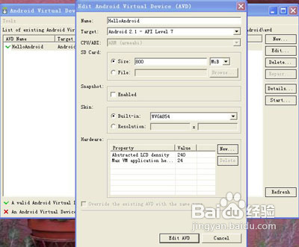

Eclipse安装Developer Tools插件
解压“eclipse-java-indigo-SR1-win32”，双击“eclipse”，进入eclipse主界面
第一步：点击help->Install New SoftWare->Add按钮
Name：任意字母字符
Location：https://dl-ssl.google.com/android/eclipse/

第二步：加载完“Developer Tools”，点击选中其。

第三步：Next

第五步：选中“I accept the terms of the license agreements”，点击“Finish”

第六步：等待安装。也可点击“Run in Background”在后台运行安装。

第七步：点击“OK”

第八步：如果有其他提示，请按照默认安装方式。
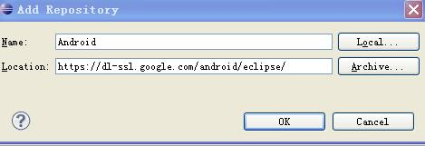
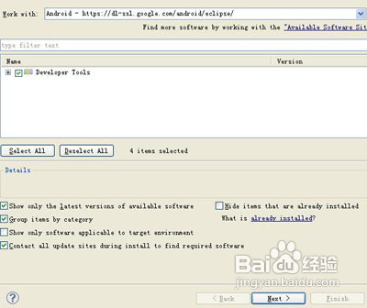
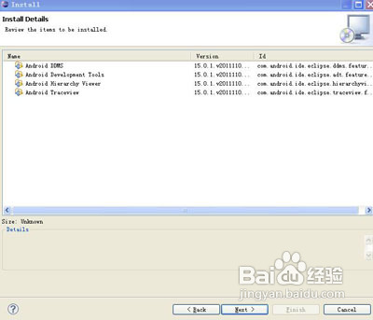
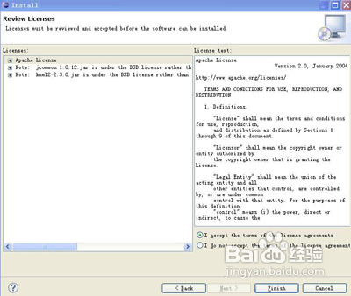
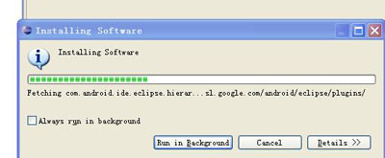
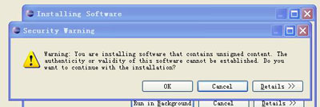

四．Eclipse与Android SDK结合
打开eclipse -> window -> 在弹出菜单左侧，选中Android属性 -> 在SDK Location目录中选择之前解压缩的Android SDK目录 -> 点击Apply按钮，然后点击OK。
注释：LDK Location：为解压的“android-sdk_r15-windows”目录。
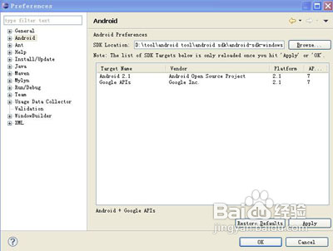

五．测试eclipse与android sdk、android avd结合是否成功
启动eclipse，左侧Package Explorer右击鼠标 -> New Project -> 选择Android中的Android Sample Project项 -> Next -> Next -> 任选一个实例(JetBoy)。
然后，在左侧Package Explorer中测试软件包上右击鼠标 -> Run As -> Android Application。
第一步：把锁屏打开

第二步：进入测试界面，测试结果如下，证明成功啦！！

